Tuto Système IO pour préparer votre compte

A faire avant la formation

- Ouvrir le site de système IO
En utilisant le lien d’affiliation suivant pour vous inscrire :
https://systeme.io/?sa=sa00038742769595e7fd65c25c74c88bce2fd3d7912d

- Créer un compte système IO. Par défaut votre compte sera un compte gratuit

- Cliquer sur « la photo » pour accéder aux paramètres de votre compte
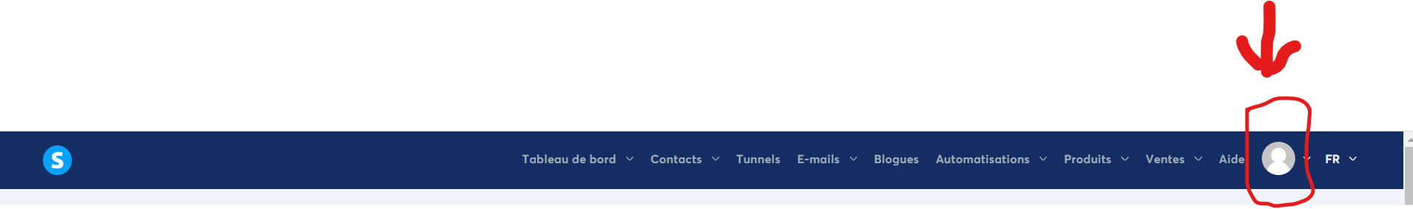

- Remplir les paramètres de votre profil avec tous les renseignements (adresse….)

- Dans gérer « mon plan système IO » vous avez les différents plans proposés ( gratuit, startup, webinaire, illimité) avec les caractéristiques de chacun.
Un conseil : au départ rester sur un plan mensuel puis passer sur un plan annuel lorsque vous êtes sûr de vouloir continuer avec ce service.

- « Passerelle de paiement » paramétrer les moyens de paiements que pourront utilisés vos clients en fonction des comptes que vous avez (stripe, playpal…)

- « Paramètres des emails » : Remplir les renseignements concernant votre adresse mail, votre nom de domaine, votre signature de mails….

Cliquer sur identifier votre nom de domaine, il y a des étapes définies par système IO. Ensuite il faudra sur le site de votre fournisseur de nom de domaine (OVH, Gandi….) cliquer sur ENREGISTREMENT DNS de votre site et ajouter les valeurs donnés par système IO.
Exemple pour MOI :
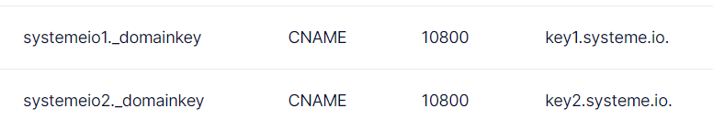
N’oubliez pas de rajouter le point à la fin de key….systeme.io.

- Paramètres des pages de paiement :

Si vous ne facturez pas la TVA : il vous faut cliquer sur
Si vous facturez la TVA vous le laisser comme tel

Dans tous les cas, tous les montants de vos produits seront HT
Si la TVA doit être facturée système IO la calculera systématiquement en fonction du lieu de résidence du client et de son statut d’entreprise (TVA ou pas)

Choisir la devise

Mettre votre propre « condition générale de vente » si vous en avez une sinon vous pouvez utiliser celle proposée par défaut par système IO.

- Domaine personnalisé : Vous pouvez personnalisé le nom de domaine système IO que si vous êtes sur le plan Webinaire ou illimité

- Paramètres de notifications :
Vous pouvez cocher ce que vous souhaitez
Pour recevoir une facture vous pouvez cliquer

